CL327 Scheda creata il 26 luglio 2022
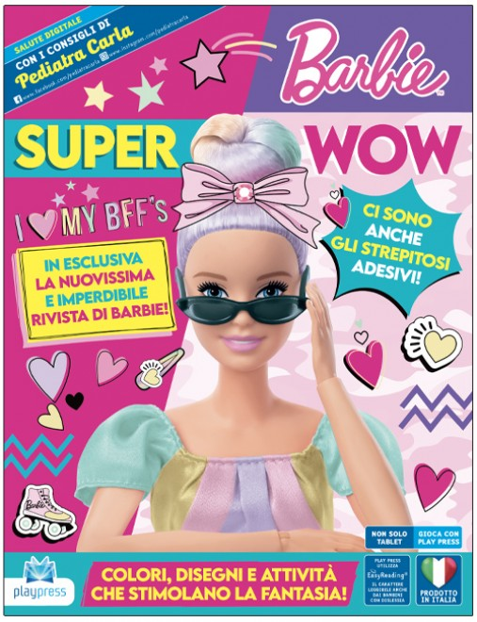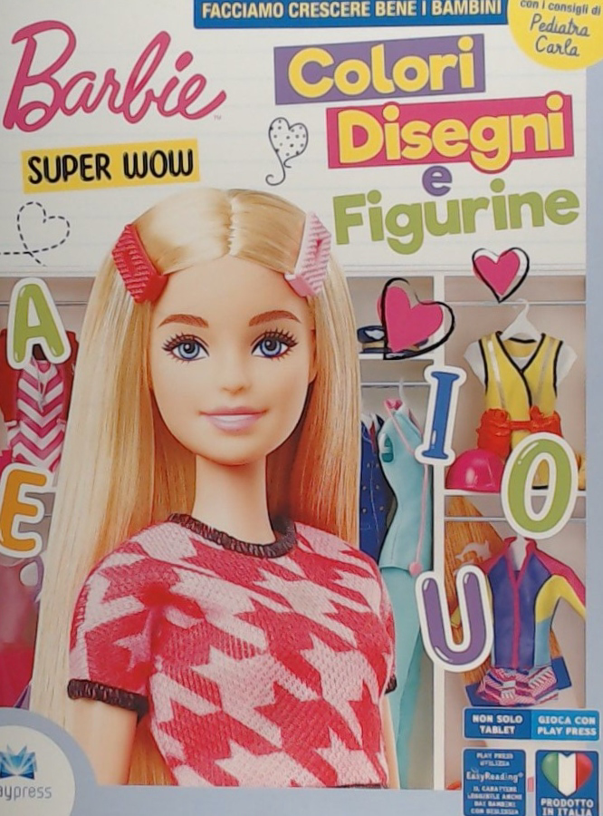
Descrizione bibliografica
*Barbie super wow. - N. 1 (luglio-agosto 2021)- . - Nepi (VT) : Play press, 2021- . - volumi : ill. ; 31 cm. ((Bimestrale. - BVE0879735

Informazioni storico-bibliografiche
Il Super Wow di Barbie apre le porte di un mondo incantato tutto da scoprire! I bambini avranno fra le mani una rivista unica nel suo genere, incentrata su attività volte ad avvicinare il bambino alla didattica della scuola primaria, ma non solo: le pagine sono ricche di disegni da colorare e tanti morbidi adesivi. Ciò che rende originale e innovativo quest’albo, è che la bambola più amata di sempre, Barbie, accompagna i piccoli in un viaggio che coniuga attività prescolari a giochi ricchi di adesivi. Il Super Wow di Barbie si presenta come una favolosa avventura che vorreste non finisca mai!
https://www.edizioniplaypress.com/it/shop/barbie-super-wow-1.htm

